Приложение 6

# ПЛАН ПРОВЕДЕНИЯ МАСТЕР-КЛАССА

# ТЕМА: «Организация проектно-исследовательской деятельности на I ступени общего среднего образования»

Ведущий мастер-класса: Суворова Оксана Алексеевна, заместитель директора по учебной работе, ГУО «Средняя школа № 21 г. Могилёва»

**Цель:** организация активного взаимодействия участников по стратегической и тактической деятельности в овладении сущностью организации проектно-исследовательской деятельности на I ступени общего среднего образования.

**Целевая группа:** методисты и заместители директора по учебной работе.

**Задачи:**

1. формировать мотивационную готовность у участников мастер-класса к овладению сущностью организации проектно-исследовательской деятельности;
2. организовать практическую работу с образцами исследовательских работ;
3. создать продукты творческой деятельности в форме экспертных оценочных листов на основе анализа исследовательских работ;
4. способствовать развитию профессиональной компетентности участников в создании исследовательских работ;
5. содействовать осознанию участниками мастер-класса значимости полученного опыта.

***Техническое и методическое обеспечение:*** мультимедийный проектор; презентация, разработанная в программе PowerPoint; раздаточный материал для участников: карта «Звезда целей», образцы исследовательских работ, экспертные оценочные листы, цветные маркеры, рефлексивное поле «Наследите нам…», разноцветные стикеры-ступни.

**ХОД МАСТЕР-КЛАССА**

*Участники мастер-класса получают пакет необходимого инструментария и занимают место в группе. Заполняют регистрационный лист (диагностическую карту), где полностью указывают фамилию, имя, отчество (для организации работы на первом этапе мастер-класса – проведение исследования «Самое популярное имя среди участников мастер-класса») и дают самооценку уровня имеющихся знаний по теме мастер-класса.* ***(Приложение 1).***

1-й этап. *Организационный* (до 5 минут)

**Цель:** обеспечение психологической настроенности участников мастер-класса на работу и готовности к взаимодействию с ведущим.

Методическая задача: создать условия для психологической настроенности участников мастер-класса на работу посредством вовлечения их в деятельность по формированию позитивных эмоций и ценностно-смыслового отношения к теме мастер-класса.

**ПРИЁМ «АЛЛИТЕРАЦИЯ ИМЕНИ»**

**Задача:** настроить участников на тональность мастер-класса, создать атмосферу ценностного отношения к теме.

Давайте познакомимся. Я предлагаю назвать свое имя и качество вашего характера, которое начинается на первую букву вашего имени.  
(Представление участников)

Поработайте с вашим соседом, выберите имя и придумайте качества людей на каждую букву имени!

Подберите работу с именами, которая имела бы исследовательский характер.

* Назвать художественные и литературные произведения, где бы использовались имена.
* Провести исследования
* «Самое популярное имя среди участников мастер-класса?»,
* «Влияет ли имя на характер человека?»

2-й этап. *Актуализация субъективного опыта участников* (7 минут)

Методическая задача: обеспечить активность участников в предстоящей деятельности.

*Поисковая беседа, направленная на диагностику потребностей и уровня готовности к восприятию нового.*

**Тема** нашего мастер-класса: «Организация проектно-исследовательской деятельности на I ступени общего среднего образования».

В педагогическом сообществе сегодня актуальна следующая фраза: сформированность исследовательских умений и навыков становится сегодня важнейшим элементом новой образовательной парадигмы, когда фундаментальность образования связывается не с объемом усвоенных знаний, а с **объемом индивидуального познавательного опыта**, опосредуемого в тех или иных компетенциях.

Школа нуждается в педагогах, которые являются для школьников образцом творческой деятельности, у которых можно учиться исследовательскому подходу к учению и к жизни в целом. К учебно-исследовательским работам школьников на конкурсах и конференциях различного уровня предъявляются требования научного исследования, а уровень методической помощи педагогов-руководителей еще недостаточно высокий. В процессе включения в исследовательскую работу значительная нагрузка возлагается на учителя как на научного руководителя. Сложность же этой роли заключается в том, что учителя этому никто не обучал и не «вооружил» методической литературой. Требуется специальная подготовка педагогов. Необходимо освоение педагогами **методологии научного познания**. Мы, заместители директоров по учебной работе и методисты, должны помочь творчески работающему учителю осуществлять педагогическое сопровождение исследовательского поиска обучающихся. Надеюсь, что наши практические занятия помогут в развитии и совершенствовании Ваших исследовательских компетенций.

3 этап. *Мотивационно-целевой.*

*Построение «проблемного поля» мастер-класса* (20 минут)

**Цель:** диагностика первичного педагогического опыта участников мастер-класса, мотивация на предстоящую деятельность, личностная позиция каждого участника в определении целей своей работы на мастер-классе.

Методическая задача: создать условия для диагностики первичного профессионального опыта и мотивации на предстоящую работу посредством определения «проблемного поля» мастер-класса, обеспечения личностного целеполагания участников.

**СОЗДАНИЕ УСЛОВИЙ ДЛЯ ЛИЧНОСТНОГО ЦЕЛЕПОЛАГАНИЯ УЧАСТНИКОВ:**

**Каких целей вы хотите достигнуть на мастер-классе?**

На рабочих местах у вас имеются «звезды целей».

На этой звезде 5 целевых направлений:

1. Узнать, какие существуют направления в выборе темы исследовательского проекта.
2. Овладеть сущностью организации проектно-исследовательской деятельности.
3. Узнать основные критерии экспертной оценки исследовательского проекта.
4. Каким должен быть учитель, способный к исследовательскому обучению.
5. Приобрести опыт проведения мастер-класса.

**ЗВЕЗДА ЦЕЛЕЙ**



Узнать, какие существуют направления в выборе темы исследовательского проекта.

Овладеть сущностью организации проектно-исследовательской деятельности

Каким должен быть учитель, способный к исследовательскому обучению.

Приобрести опыт проведения мастер-класса

Узнать основные критерии экспертной оценки исследовательского проекта



*Чего я хочу достичь на мастер-классе:*

Оцените значимость каждого из них для вас по 10-балльной шкале.

А хотите проверить, насколько объективно вы оценили свой интерес к теме мастер-класса? Наше тело нас никогда не обманет. Предлагаю вам встать со своих рабочих мест. Наши голова, руки, ноги — это лучи-направления звезды. Попытайтесь изобразить вашу звезду. Я покажу на примере. Предлагаю эти же действия сделать и вам. То направление, в котором вы ощутили больший дискомфорт, будет целью вашей работы и ориентиром в развитии. Выделите ее на схеме».

**ОРГАНИЗАЦИЯ ВКЛЮЧЕНИЯ УЧАСТНИКОВ В ОПРЕДЕЛЕНИЕ ПРОБЛЕМНОГО «ПОЛЯ» МАСТЕР-КЛАССА:**

Одна из первостепенных задач современного начального образования – научить школьников способам и приёмам самостоятельного овладения знаниями. А формирование у детей способности самостоятельно добывать и применять знания, принимать решения, планировать действия, быть открытыми для новых контактов и культурных связей требует введения в образовательный процесс новых форм и способов его организации. Многочисленными изысканиями в области психологии и педагогики доказано, что именно исследовательская деятельность в наибольшей степени позволяет учащимся занять активную позицию в учебном процессе, включиться в увлекательный поиск неизвестного.

Проектно-исследовательская деятельность школьников предусматривает высокопрофессиональное педагогическое участие, где учитель – не столько предметник, сколько – педагог, мастер, консультант.

**ОЗНАКОМЛЕНИЕ С ОПРЕДЕЛЕНИЯМИ ПО ТЕМЕ МАСТЕР-КЛАССА, СРАВНИТЕЛЬНЫЙ АНАЛИЗ ПОНЯТИЙ «ИССЛЕДОВАТЕЛЬСКАЯ ДЕЯТЕЛЬНОСТЬ», «ПРОЕКТНАЯ ДЕЯТЕЛЬНОСТЬ»**

**Исследование** – это научный поиск, процесс выработки новых знаний, один из видов познавательной деятельности, истинное творчество.

**Исследование** – бескорыстный поиск истины. Исследователь, начиная работу, не знает, к чему придет, какие сведения получит, будут ли они для него и других людей полезны и приятны. (А.И.Савенков)

Говоря об этимологии слова «исследование», следует заметить, что в этом понятии заключено указание на то, чтобы извлечь нечто «из следа», т. е. вос­становить некоторый порядок вещей по косвенным признакам, случайным предметам. Следовательно, уже здесь заложено понятие о  способности  лично­сти сопоставлять, анализировать факты и прогнозировать ситуацию.

***Научное исследование***

Цель – научный результат

***Учебное исследование***

Цель – формирование исследовательских умений

**Учебно-исследовательская работа** –это поиск истины, формулировка гипотез, подтверждение или опровержение их. Исследователь не знает к чему придёт, какие сведения получит.

**Исследовательское обучение –** это организованная исследовательская и проектная деятельность.

**Исследовательское поведение-** «вид поведения, выстроенный на базе поисковой активности и направленный на изучение объекта или разрешение нетипичной (проблемной) ситуации».(А.И.Савенков)

Включение механизма поисковой активности порождает исследовательское поведение.

Такое поведение приобретает характер исследовательской деятельности.

**Вывод:** без формирования исследовательского поведения не будет продуктивной исследовательской деятельности.

**Исследовательская деятельность –** это преобразование реальности и субъективное взаимодействие между учителем и учеником для решения обучающимися творческой исследовательской задачи.

**Исследовательская деятельность -** деятельность, связанная с поиском ответа на творческую, исследовательскую задачу с заранее неизвестным решением и предполагающая наличие основных этапов, характерных для исследования в научной сфере.

**Исследовательская деятельность -** совокупность действий поискового характера, ведущая к открытию неизвестных для учащихся фактов, теоретических знаний и способов деятельности.

**Исследовательская технология** (от греч. techne - мастерство, умение)- совокупность приемов, применяемых для решения исследовательской задачи.

**Исследовательские задания -** это представленные учащимся задания, содержащие проблему; решение ее требует проведения теоретического анализа, применения одного или нескольких методов научного исследования, с помощью которых учащиеся открывают ранее неизвестное для них задание.

**Мини-исследование**

* *Почему треугольник назван «треугольником»?*
* *В древнем Египте после разлива Нила требовалось восстановить границы земельных участков, для чего на местности необходимо было уметь строить прямые углы. Египтяне поступали следующим образом: брали веревку, завязывали на равных расстояниях узлы и строили треугольники со сторонами, равными 3, 4 и 5 таких отрезков. Правильно ли они поступали?*

**Проект** – это промысливание того, чего еще нет, но должно быть.

**Проект** *–* это замысел, план, творчество по плану.

**Творческое проектирование** (нет конечного результата, нет гипотезы)- это решение определённой чётко поставленной цели. Проектировщик чётко знает, что делает, к чему должен прийти. Следует отметить, что в проекте могут присутствовать элементы исследования.

Ошибочно проектную и исследовательскую деятельность рассматривают как синонимы. Исследование и проектирование – принципиально разные виды деятельности. Каковы черты проектной и исследовательской деятельности?

|  |  |
| --- | --- |
| **Исследование** | **Проектирование** |
| Исследование – бескорыстный поиск истины | Под проектированием понимается решение определенной четко сформулированной задачи |
| Исследователь, начиная работу, не знает к чему придет, какие сведения получит, будут ли они для него и для других людей полезны и приятны | Проектировщик предельно прагматичен, он твердо знает, что делает, ясно понимает, к чему должен идти |
| Задача исследователя – искать истину, какой бы она не была | Иногда реализация проекта требует проведения исследований, но на репродуктивном уровне |
| Исследователи изучают объекты и предметы | Проектировщики ставят перед собой прикладные цели |

Как Вы думаете работа под названием «Лес и его обитатели» это проект или исследование?

**Этапы работы над проектом**

**Приём «5П»**

***П -*** *Проблема*

***П -*** *Планирование*

***П -*** *Поиск информации*

***П -*** *Продукт*

***П -*** *Презентация*

**Этапы работы над исследованием**

1. Актуализация проблемы.

Цель: определить проблему и направления будущего исследования.

1. Определение сферы исследования.

Цель: сформулировать основные вопросы, ответы на которые хотели бы найти.

1. Выбор темы исследования.

Цель: обозначить границы исследования. ( «Игрушки из воды»)

1. Выработка гипотезы.

Цель: разработать гипотезу.

1. Выявление и систематизация подходов к решению.

Цель: выбрать методы исследования (эксперимент, опыт, наблюдение, изучение литературы (несколько источников), сравнение, анализ, интервью, анкетирование, опросы экспертов).

1. Определение последовательности проведения исследования

(Наблюдение (обязательно фиксация изменения объекта в течение времени зарисовками, записями, графиками, фотографиями, видеосъёмкой), изучение литератур, интервью, анкетирование, опыт (эксперимент)).

1. Сбор и обработка информации.

Цель: зафиксировать полученные знания.

Накопление информации. (Можно завести папочку – копилку)

1. Анализ и обобщение полученной информации.

Цель: структурировать полученный материал, используя логические правила.

1. Подготовка отчёта.

Цель: дать определение основным понятиям, сделать сообщение по результатам исследования, сделать выводы.

План отчёта.

1. Название темы исследовательской работы.
2. Список вопросов, на которые ученик искал ответы в процессе исследования.
3. Гипотеза.
4. Вступительная теоретическая часть (выделение из различных источников информации, основных понятий по исследуемой теме, указание фамилии учёного, источник)
5. Описание собранных данных (рисунки, фотографии, схемы, чертежи).
6. Выводы (мини-выводы, этапные выводы).
7. В результате проведённого исследования я пришёл к выводу, что можно делать игрушки из воды при условии…
8. Библиография.
9. Доклад. Презентация.

Цель: публичная защита, ответы на вопросы.

12. Выступление краткое по плану:

* Моя работа называется… .
* Она посвящена изучению … .
* Мне интересен этот вопрос, потому что… .
* Информацию для ответа на возникшие вопросы я искал (а) (где). Перечислить источники.
* Я выдвинул (а) гипотезу.
* Для проверки своей гипотезы я использовала следующие методы исследования.
* Ответ как обобщал данные (сделал схему, рисунок процесса...)
* К каким выводам пришёл (а).

13. Анализ исследовательской деятельности.

14. Обсуждение итогов работы.

4-й этап. Операционно-познавательный

*«Погружение»* (28 минут)

**Цель:** знакомство с позицией учителя, способного к исследовательскому обучению; определение возможных тематических групп исследовательских проектов; экспертная оценка исследовательских работ.

Методическая задача: создать атмосферу коллективного взаимодействия по формированию определенных умений.

**ЗНАКОМСТВО С ПОЗИЦИЕЙ УЧИТЕЛЯ, СПОСОБНОГО К ИССЛЕДОВАТЕЛЬСКОМУ ОБУЧЕНИЮ**

Любой ребенок вовлечен в исследовательский поиск практически постоянно. Это его нормальное, естественное состояние: рвать бумагу и смотреть, что получилось, наблюдать за рыбками в аквариуме, изучать поведение синицы за окном. Проводить опыты с различными предметами, разбирать игрушки, изучая их устройство. Задача учителя - помочь в проведении этих исследований, сделать их полезными и безопасными для самого ребенка и его окружения. А это значит, что сегодня творчески работающий учитель, осуществляющий исследовательское обучение, должен стать учителем с тьюторской позицией. Тьюторское сопровождение позволяет педагогам работать с интересом каждого ученика, помогать осваивать способы нахождения новых знаний, отвечать на конкретные запросы обучающихся и на базе этого помогать разрабатывать индивидуальные образовательные программы, которые послужили бы началом создания своего образа будущего. «Тьютор» - в переводе с английского означает «наставник».

Цель работы тьютора – персональное сопровождение ученика или группы учеников в образовательном пространстве для становления у них устойчивых мотивов обучения, реализации личностных потребностей и интересов, самоопределения, осознанного и ответственного выбора жизненного пути.

Тьютор в исследовательской деятельности обучает технологиям исследовательской деятельности, сопровождает исследование учащихся, помогает в оформлении исследования, в нахождении форм его представления (конкурсы, конференции). С помощью рефлексивной технологии помогает учащимся проанализировать свою деятельность, ее результаты, скорректировать ход, направление или проблематику исследования и продолжить работу в выбранном направлении.

*Если хочешь научить меня чему-то,*

*Позволь мне идти медленно…*

*Дай мне приглядеться…*

*Потрогать и подержать в руках*

*Послушать…*

*Понюхать…*

*И может быть попробовать на вкус…*

*О, сколько всего я смогу*

*Найти самостоятельно!*

**ТИПЫ ДЕТСКИХ ИССЛЕДОВАТЕЛЬСКИХ РАБОТ**

* **Фантастические** – темы, ориентированные на разработку несуществующих, фантастических объектов и явлений, представленных в виде схем, макетов, приборов.

*Например:*«Подводная лодка для туристов», «Жилой дом будущего»

* **Эмпирические** – темы, предполагающие проведение собственных наблюдений и экспериментов.

*Например:* «Всё о яблоке», «Школьная доска: история, современность, будущее»

* **Теоретические –** темы, ориентированные на работу по изучению и обобщению фактов, материалов, содержащихся в разных источниках. Это то, что можно спросить у других людей, что написано в книгах.

*Например:* «Охотничьи породы собак», «Парусные суда»

**ДЕРЕВО ОСНОВНЫХ НАПРАВЛЕНИЙ ВОЗМОЖНЫХ ИССЛЕДОВАНИЙ**

(по Александру Ильичу Савенкову)

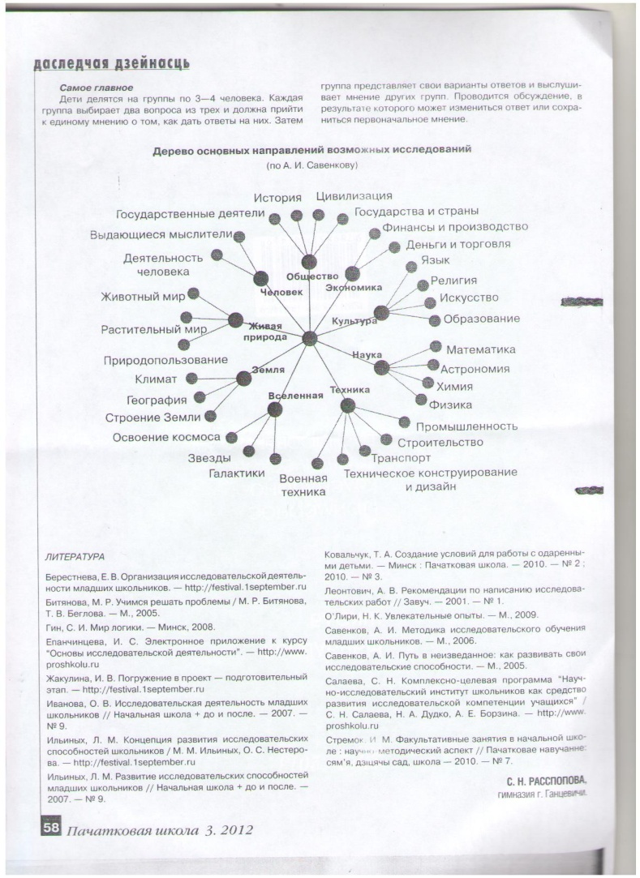

**ПРАКТИЧЕСКАЯ РАБОТА В ГРУППАХ**

**Задание 1.**

***Определите тип детской исследовательской работы***

*ф – фантастический*

*т – теоретический*

*э – эмпирический*

|  |  |  |
| --- | --- | --- |
| **Тема исследовательской работы** | **Суть исследовательской работы** | **Тип исследовательской работы** |
| Избушка на курьих ножках | Автор рассматривает возможность замены курьих ножек на лапки других животных и последствия этой замены | Ф |
| Вредна ли жевательная резинка? |  | Э |
| Кто зажигает звёзды? |  | Ф |
| Китайская замороженная вода | Автор рассказал об истории появления мороженого, придумал свои рецепты приготовления мороженого, произвел экономический расчет стоимости одной порции самодельного мороженого | Т |
| Какой сок полезен? | Автор определял наличие витамина С в соках | Э |
| Почему в ночном небе звёзды светятся? | Автор предположил, что там поселилось множество светлячков… | Т |
| Что будет, если завтра из жизни человека исчезнет магнит |  | Э |

*Проверка «Сверь с образцом».*

**Задание 2.**

***Найдите ошибки в формулировке темы, обоснуйте ответ, сформулируйте тему правильно****.*

|  |  |
| --- | --- |
| ***Тема*** | ***Новый вариант темы*** |
| *Моя родословная* |  |
| *Мультфильмы* |  |
| *Граффити* |  |
| *Школьный участок-экосистема* |  |
| *Леворукие люди* |  |
| *Кактусы* |  |

Примерный вариант ответа:

|  |  |
| --- | --- |
| ***Тема (удачная)*** | ***Тема (неудачная)*** |
| *Два духа, две культуры в моей судьбе слились* | *Моя родословная* |
| *Мультфильмы: вред и польза* | *Мультфильмы* |
| *Граффити. Вандализм или искусство?* | *Граффити* |
| *Является ли школьный участок экосистемой?* | *Школьный участок-экосистема* |
| *Правши и левши. Два разных мира* | *Леворукие люди* |
| *Зачем кактусу колючки?* | *Кактусы* |

**В теме должно просматриваться поле исследования** (ошибка формулирования: «узкая или широкая формулировка»), лексическая грамотность формулировки, краткость.

**Задание 3.**

***Практикум по экспертной оценке образцов исследовательских работ.***

а) Ознакомление участников мастер-класса с исследовательской работой (по группам).

б) Экспертная оценка исследовательской работы по памятке «Критерии оценки исследовательских работ»

**ПАМЯТКА «КРИТЕРИИ ОЦЕНКИ ИССЛЕДОВАТЕЛЬСКИХ РАБОТ»**

(оценка по трёхбалльной шкале)

**Название работы**___________________________________________________

__________________________________________________________________

|  |  |
| --- | --- |
| **Критерий** | **Оценка** |
| Уровень презентации (культура преподнесения информации) |  |
| Убедительная аргументация исследования, проекта |  |
| Последовательность поиска ответа на заинтересовавший младшего школьника вопрос |  |
| Художественная и эмоциональная выразительность работы |  |
| Индивидуальность, самостоятельность |  |
| Оригинальность |  |
| Содержательность |  |
| **СУММАРНЫЙ БАЛЛ** |  |

**Краткая рецензия на работу:**___________________________________

____________________________________________________________________________________________________________________________________

__________________________________________________________________

**Члены жюри:**

***Требования к оформлению работ:***

Работы, оформленные в соответствии с требованиями, оцениваются жюри в соответствии с критериями оценки.

* Объем материалов исследовательских работ не должен превышать 10 страниц формата А4.
* Исследовательская работа оформляется в формате MSWord:
* шрифт Times New Roman, 14 pt;
* интервал 1,5 (полуторный);
* поля: правое – 1,5 см, левое 3 – см, верхнее и нижнее по 2 см;
* нумерация страниц начинается с титульного листа и заканчивается приложениями, при этом на титульном листе и содержании номера страниц не указываются; номера страниц ставятся в правом нижнем углу.

**СОЗДАНИЕ УСЛОВИЙ ДЛЯ СИСТЕМАТИЗАЦИИ ЗНАНИЙ УЧАСТНИКОВ ПО ЗАЯВЛЕННОЙ ТЕМЕ МАСТЕР-КЛАССА**

Перед вами на доске экспертные оценочные листы – результат нашей совместной работы.

5-й этап. *Рефлексия участников и ведущего мастер-класса* (8 минут)

**Цель:** осмысление содержания и результатов работы на мастер-классе, оценка степени достижения поставленных целей участниками мастер-класса.

Методическая задача: обеспечить условия для рефлексивного осмысления участниками содержания и результатов своей работы на мастер-классе посредством выполнения рефлексивного задания «Наследите нам…».

1. *Обращение внимание участников мастер-класса на карту «Звезда целей».*

Достиг ли каждый из участников намеченных целей?

1. Формула – метод **ПОПС**

*(Используется при обсуждении дискуссионных проблем, при выполнении упражнений, в которых нужно занять определенную позицию. Это простая форма работы на занятии, когда нужно выработать аргументы, позволяющая сформулировать и представить свое мнение в четкой и сжатой форме.)*

Схема работы следующая.

**П - позиция** (в чем заключается точка зрения) - **я считаю, что…**

**О - обоснование** (доводы в поддержку позиции) - **… потому, что…**

**П - пример** (факты, иллюстрирующие довод) - **…например…**

**С - следствие** (вывод, призыв к принятию позиции) - **…поэтому…**

*Выскажите мнения и предложения о проведенном мастер - классе.*

* *рефлексивное поле «Наследите нам…».*

Вспомнив этимологию слова «исследование», участникам предлагается оставить свой след в одной из колонок таблицы, выбрав соответствующий фразеологизм  из предложенных: превзошел сам себя, работал спустя рукава, не ударил в грязь лицом.

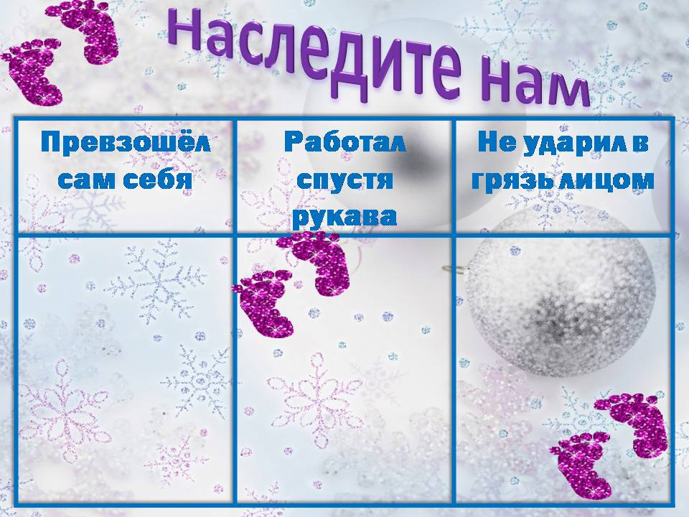

*3. Создает ситуацию эмоционально-ценностного отношения к проблеме мастер-класса:*

**Ш.А. Амонашвили. Притча "Крылья"**

Сидит старик у обочины и смотрит на дорогу. Видит: идет человек, а за ним еле поспевает маленький мальчик. Человек остановился, велел ребенку подать старику воды и дать кусок хлеба из запасов.

– Что ты тут делаешь, старик? – спросил прохожий.

– Жду тебя! – ответил старик. – Тебе ведь доверили этого ребенка на воспитание?

– Верно! – удивился человек.

– Так бери с собой мудрость:

Если хочешь посадить человеку дерево, посади плодовое деревцо.  
Если хочешь подарить человеку лошадь, дари лучшего скакуна.  
Но если доверили тебе ребенка на воспитание, то верни его крылатым.

– Как я это сделаю, старик, если сам не умею летать? – удивился человек.

– Тогда не бери мальчика на воспитание! – сказал старик и направил взор на небо.

Прошли годы.

Старик сидит на том же месте и смотрит в небо.

Видит: летит мальчик, а за ним – его учитель.

Они опустились перед стариком и поклонились ему.

– Старик, помнишь, ты велел мне вернуть мальчика крылатым. Я нашел способ... Видишь, какие выросли у него крылья! – сказал учитель гордо и с лаской обвел крылья своего воспитанника.

Но старик дотронулся до крыльев учителя, приласкал их и прошептал:

– Меня больше радуют твои перышки...